ОЗДОРОВЛЕНИЕ И ОТДЫХ ЧЛЕНОВ ПРОФСОЮЗ
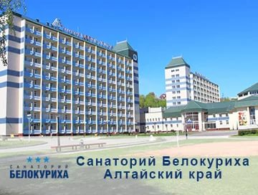 | АО  Курорт Белокуриха,  659900 Алтайский край, г. Белокуриха, ул. Славского, 9 | Санаторий «Белокуриха» – современный лечебно-оздоровительный комплекс.  Санаторий «Белокуриха» – это место где удачно сочетается хорошее лечение, деловой ритм, полноценный отдых и домашняя обстановка.  Оздоровительный центр «Водный мир» - это бассейн с чистейшей водой и разнообразными водными аттракционами, SPA-процедуры,, банные процедуры в хаммаме, финской сауне, римских термах, русской бане, занятия в тренажерном зале, аквааэробика, косметические программы. | Сутки в 2018 году стоят 3100руб.,  т.е. 3100*14дней=43400; 50% - 21 700.
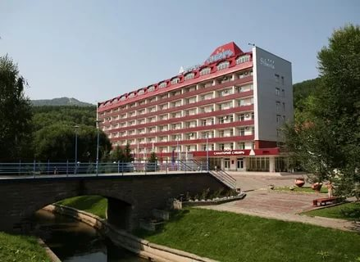 | АО «Курорт Белокуриха», санаторий «Сибирь», Алтайский край, г. Белокуриха, ул. Славского, 67 | Санаторий «Сибирь» - современный многопрофильный лечебно-оздоровительный комплекс с богатым опытом работы. Расположен в середине курортной зоны, в живописной долине горной реки.  Санаторий является структурным подразделением АО «Курорт Белокуриха». Здравница имеет современные лечебные и диагностические кабинеты, в которых проводится около 50 видов медицинских услуг. | Сутки в санаториях «Сибирь» стоят 3000руб., т.е. 3000*14дней=42 000; 50% = 21 000;
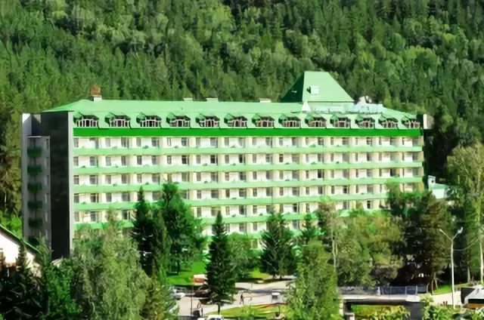 | АО «Курорт Белокуриха», санаторий «Катунь», Алтайский край, г. Белокуриха, ул. Славского, 44 | Здравница расположена в зеленом массиве, в завершении курортной зоны. Здесь берут начало терренкуры – лесные «тропы здоровья». В шаговой доступности – канатно-кресельная дорога на известную достопримечательность города, гору Церковка .  Основным лечебным фактором курортного лечения является лечебные питьевые минеральные воды белокурихинского происхождения. Также в основе курортного лечения лежит воздействие на организм лечебными факторами - минеральной азотно-кремнистой радоносодержащей водой из термальных источников Белокурихи. | Сутки в санаториях «Катунь» стоят 3000руб., т.е. 3000*14дней=42 000; 50% = 21 000;
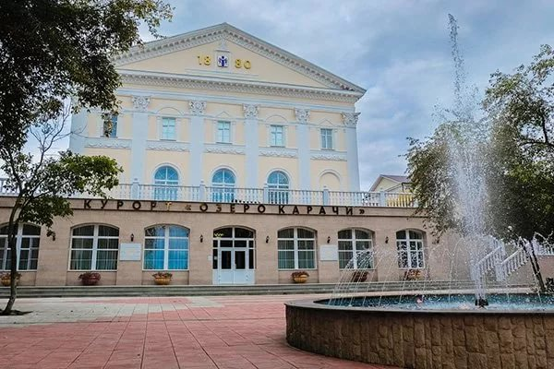 | ООО Санаторий ”Озеро Карачи”, Новосибирская область | Курорт Озеро Карачи — курорт федерального значения, расположенный в самом центре экологически чистой зоны Барабинской степи. Курорт основан в 1880 году и по праву считается жемчужиной Сибири. В 2015 году курорту исполнилось 135 лет. Сегодня созданы все условия как для лечения, реабилитации, профилактики здоровья: современное оборудование, высококвалифицированный персонал, отремонтированные помещения в водогрязелечебнице, питьевой галереи, так и для проживания и отдыха, комфортабельные номера, современный киноконцертный зал, зона для терренкура, тёплый переход между корпусами. | Сутки стоят - 2800руб  2800* 14 = 39200; 50% -19 600р.
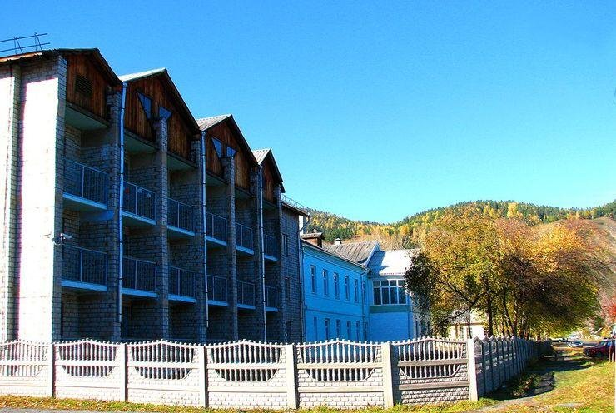 | ООО "СО АРУ Саянская Благодать", Республика Хакасия, г. Абаза | Расположен в тихой части небольшого городка Абаза, который называют «жемчужина Хакасии». Город раскинулся в предгорьях Саян и как бы окольцован синими реками, изумрудом девственной тайги, снежными горными вершинами.  К услугам отдыхающих 2, 3-хместные номера I и II категории, люкс и полулюкс. В каждом номере есть телевизор. В столовой - лечебное диетическое питание по назначению.  Большой выбор лечебных процедур и современных методик позволяет подобрать для каждого пациента индивидуальный лечебный комплекс. | Стоимость путевки на 14 дней – 22 400, 50% - 11 200руб.
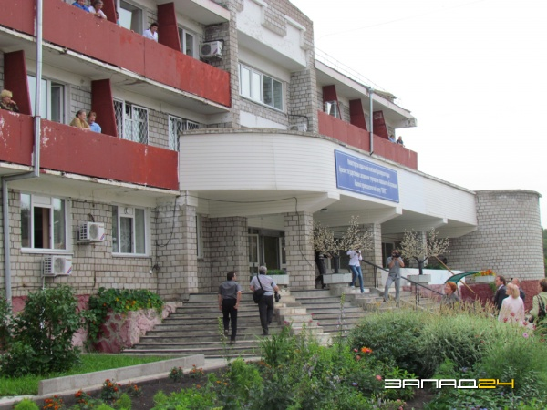 | КГАУСО "Краевой геронтологический центр "Тонус", Красноярский край, г.Назарово, ул. К.Маркса, д.33 | Краевой геронтологический центр «Тонус» находится в городе Назарово, возле живописного места - березовой рощи и небольшой реки Ададымки. Учреждение располагает необходимым набором помещений для проведения комплекса лечебно-профилактических, социально-адаптационных, гигиенических, культурных мероприятий.  Центр осуществляет квалифицированное медицинское обслуживание, своевременную диагностику скрыто протекающих патологий. Всем гражданам, не имеющим медицинских противопоказаний, назначаются физические факторы: кабинет ЛФК, галакамера, магнитотерапия, подводный душ-массаж, ванное отделение и сауна, бесконтактная гидромассажная ванна, лечебный душ, классический ручной масса, стоматологический кабинет. | Стоимость курсовки на 10 дней - 11500 руб., 30% скидка составляет 3450 руб.

